**HOTTINGER BALDWIN MESSTECHNIK GmbH HBP**

HBM Výhradní zastoupení pro ČR a SR měříCÍ t6ChnÍk&

**Potvrzení objednávky č. 0019550201**

*Dodavatel*

HBP méficí technika s.r.o. Modřanská 2096/6a

143 00 Praha 4

iČ: 28894260, DIČ; CZ28894260

*Číslo dokladu: 2AK-2019-03a2*

*Datum vystaveni:* 26.3.2019

(uvádéjte v komunikaci)

***_Qddératai:_***

Ústav geoníky AV ČR, v.v.i.

Shjdentská 1768

708 00 OSTRAVA - PORUBÁ

*Kontakt: TeUFax: E-mall: Internet:*

***PefWasgesllan***

602808727. 549241852 [petr@hbm.cz](mailto:petr@hbm.cz) [www.hbm.cz,www.hottinger.sk](http://www.hottinger.sk/)

*Bankovní sooieni*

***Vaia* oAPdnávka:**

*Ze dne:*

*0019SS0201*

20.Í2019

*Banka:* Raíffeisenbank a.s.

*Číslo účtu:* 4207897001 / 5500

***Nabídka* PHT.ZOf 94W79**

pol. *kódpnxiuktu*

*popis*

množství jednotková cena sleva cena po slevě položka celkem

001 *1-RY91‘10ň20*

10 bal

6 507.00 K£

5% 6181,65 Kč 61 816,50 Kč

Tenzometry pro uníverzálni použití - růžice 0*/45*/*90‘ s překrýv^lcimi se mfížkamt délky lOnm, jmenovitý odpor 120Ohmů, t^)k)tní samokompenzace pro fentickou ocel, měděné niklováf)é vývody délky cca 30mm, 5 kusů v balení

předpokládaný dodací termín; 3 4.2019

002 *UX280*

1 bal 4 320,00 Kč

0% 4 320,00 Kč 4 320,00 Kč

Dvousk^ové lepidlo pro tenzometrii, teplobií rozsah ' k) 200*C (280*C) vytvrziqící i ph normďní teplotě [6 dvojitých balíčků po lOg] PředpcAládaný dodací termín: 3.4 2019

Součet bnjtto: Součet slev; Součet netto: Součet DPH;

Zaokrouhlení: Celkem k úhradě:

69 390,00 Kč

-3 253,50 Kč

66 136,50 Kč

13 888,66 Kč

-0,16 Kč

80 025,00 Kč

Zasíláme Vám potvrzení o příjmu Vaší objednávky.

Dodávka se řídí Všeobeoiýml obchodními podmínkí imi HBP měřicí teďtnika s.r.o. (VOP) a zák. č. 89/2012 Sb. NOZ. Dodávka bude realizována jen za i^edpokladu vyloučení připi dných dodacích, nákupních nebo obchodních podmínek dle návrhu objednatele. VOP jsou dostupné na www.hbm.cz. n< bo Vám je zašleme.

Zrušení objednávt^ je možné jen oproti storno pople tku 15% z pořizovací ceny. položky označené K-xx není možné stornovat

v žádném případě.

Komunikujte prosím s výše uvedenou kontaktní oso^u.

HBP měřicí technika s.r.o.

Strana 1/1

HBP měřicí technika s.r.o.

Fimna zapsán: v obchodním rejstříku u Městského soudu

Pobočka Brno

Modřanská 2096/8a, 143 00, Praha 4

Tel.: +420 224 921 861,224 912 437

v Praze oddil C IČO: 2889426C

vložka 151580. den zápisu 13 května 2009

DIČ/M'wst.lD.-Nr/VATNr.: CZ28894260

Technická 2896/2. 616 69. Brno 16

Tel.: +420 541 214 625. 541 142 806

Fax; +420 224 913 657

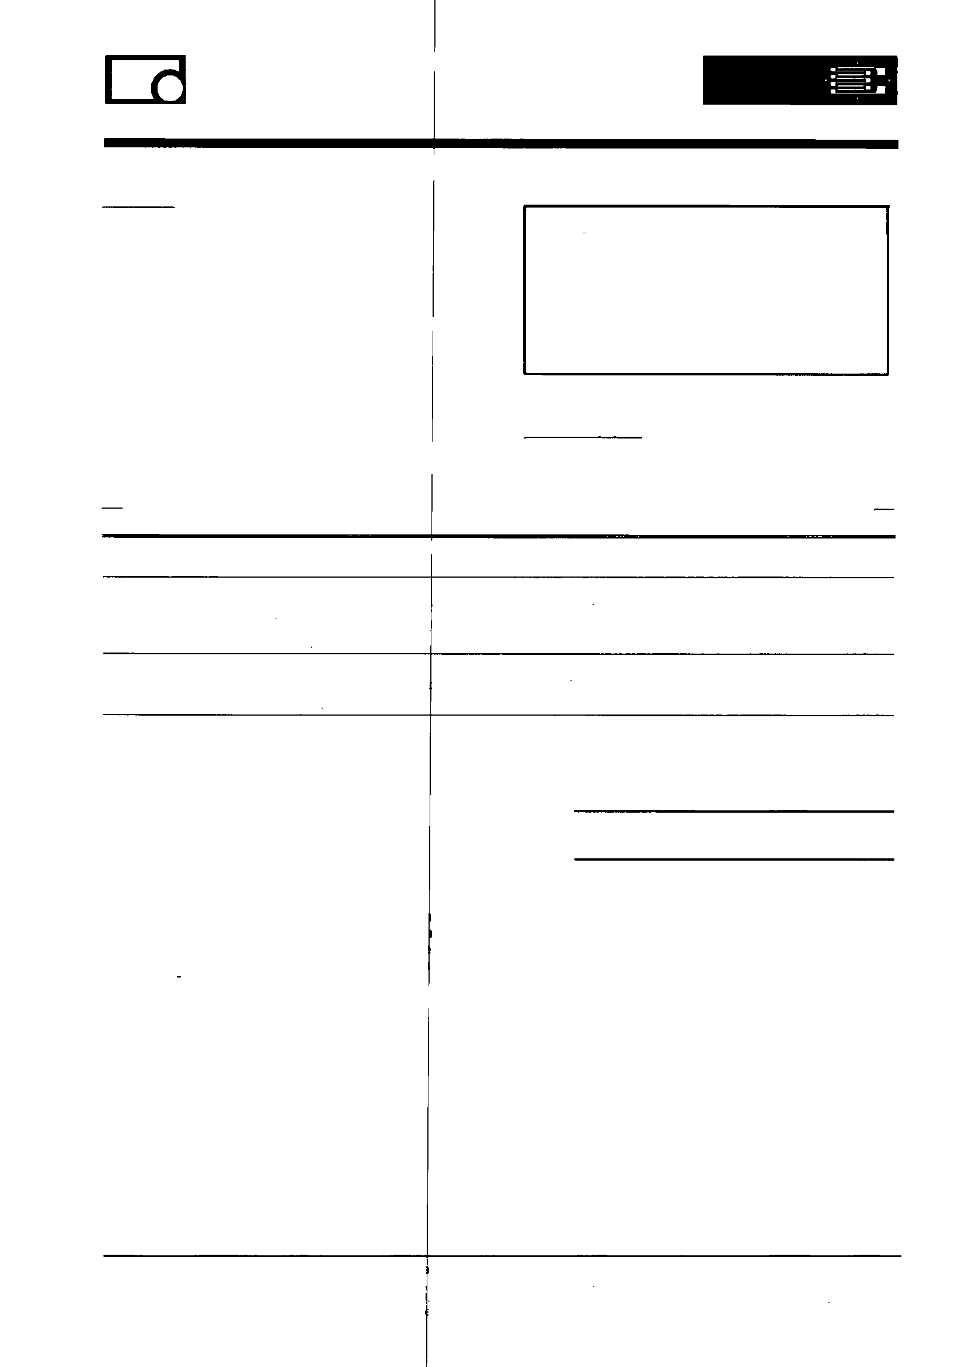

Iniem (1: -ívvvAr.hbm.cz - '.vw'(V.hottinoer.sk

Fax: +420 549 241 852